МИНИСТЕРСТВО НАУКИ И ВЫСШЕГО ОБРАЗОВАНИЯ
РОССИЙСКОЙ ФЕДЕРАЦИИ
Федеральное государственное автономное образовательное учреждение
высшего образования
«КРЫМСКИЙ ФЕДЕРАЛЬНЫЙ УНИВЕРСИТЕТ им. В. И. ВЕРНАДСКОГО»
ФИЗИКО-ТЕХНИЧЕСКИЙ ИНСТИТУТ
Кафедра компьютерной инженерии и моделирования

ОТЧЕТ ПО ПРАКТИЧЕСКОМУ ЗАДАНИЮ №14
«Использование сетевых файловых систем в операционной системе GNU/LINUX»

Практическая работа
по дисциплине «Системное программное обеспечение»
студента 3 курса группы ИВТ-б-о-222(2)
Чудопалова Богдана Андреевича

09.03.01 «Информатика и вычислительная техника»

Симферополь, 2025

Ход работы

Подготовка директории и установка пакетов
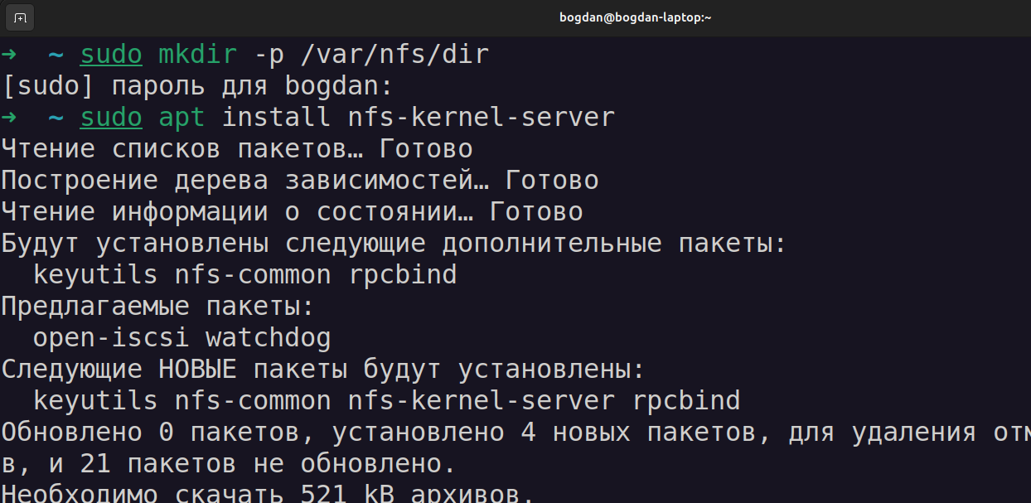

Просмотр информации о ВМ

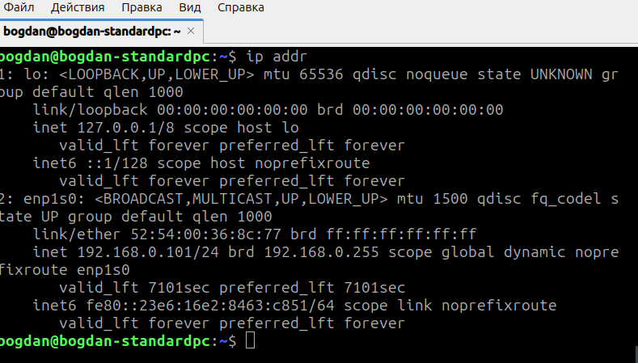
Редактирование конфигурационного файла для экспортирования каталога с сервера на клиент

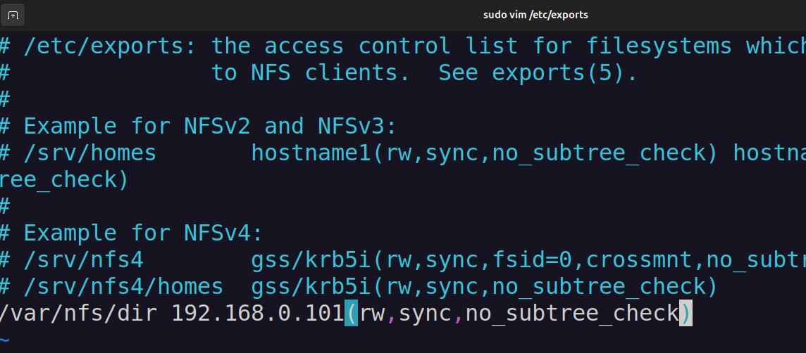

Применение изменений конфигурации NFS
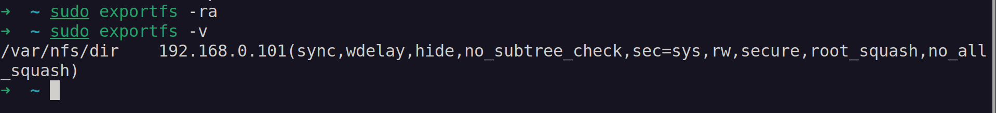

Создание директории на виртуальной машине
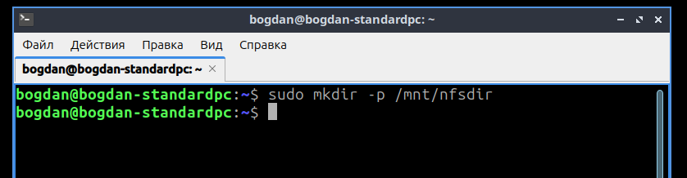
Создание файла и монтирование nfs-ресурса
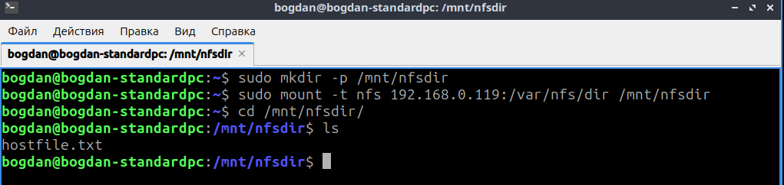
Создаем на хосте файл

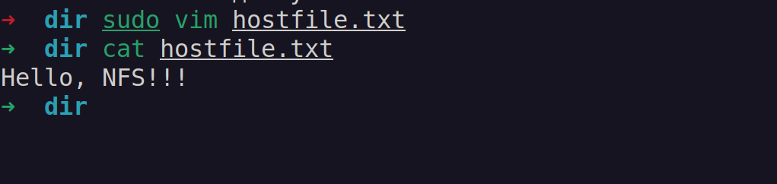
Получаем доступ на ВМ
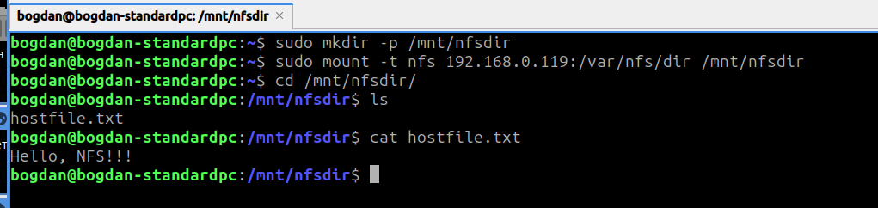
Обратный процесс
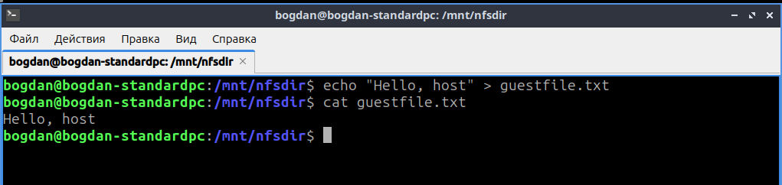
Результат
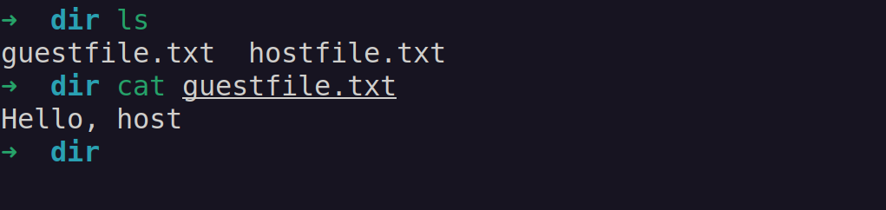
Просмотр статистики сервера
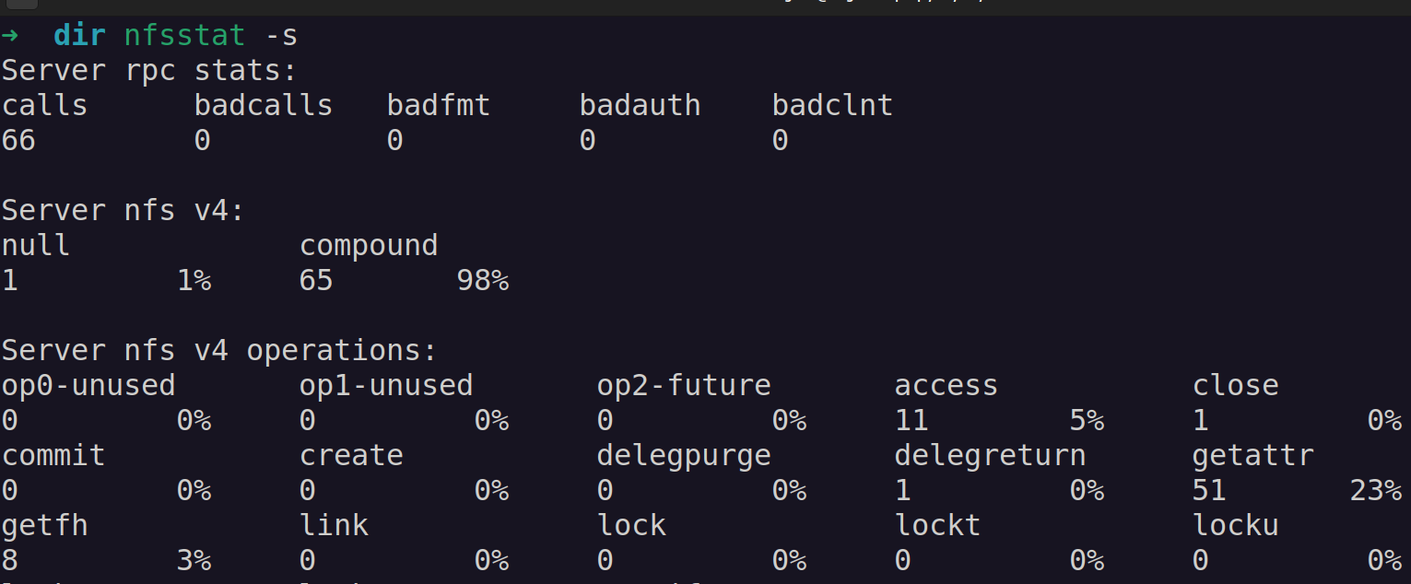
Просмотр статистики клиента
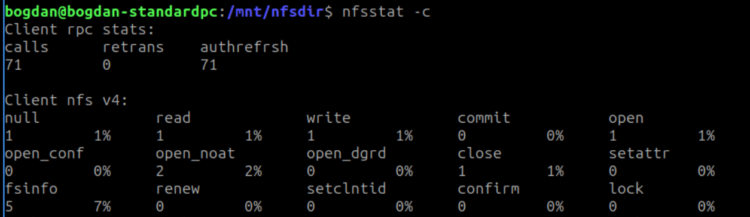
Установка пакета samba
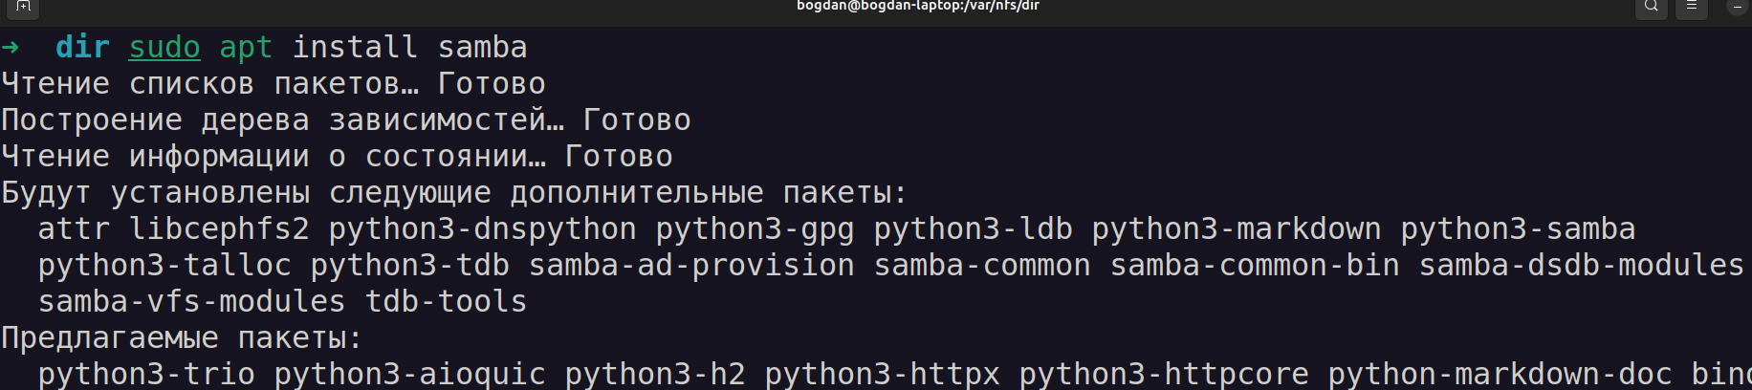
Подготовка директории

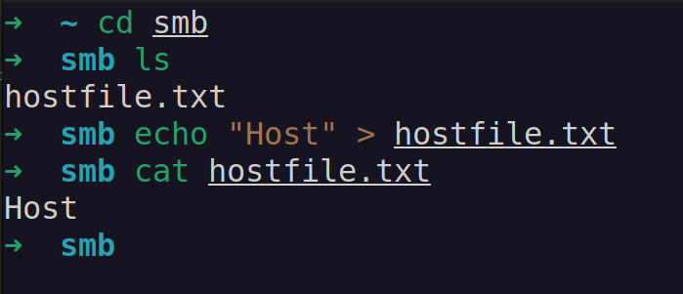
Прописываем конфиг
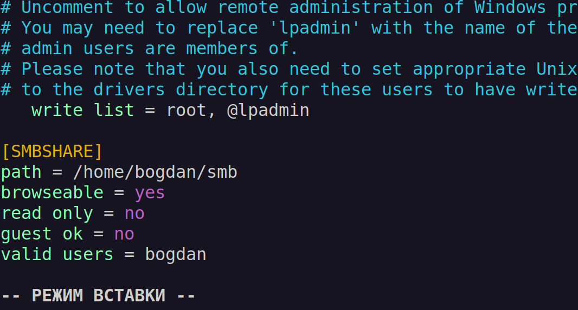
Добавляем пользователя
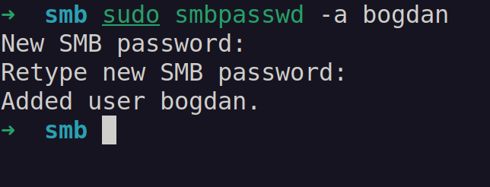

Содержимое файла
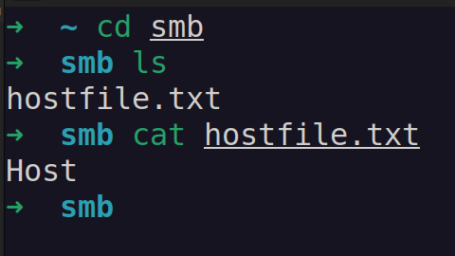

После, пробуем зайти с хоста на Windows
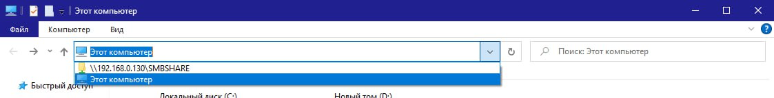
Вводим логин и пароль
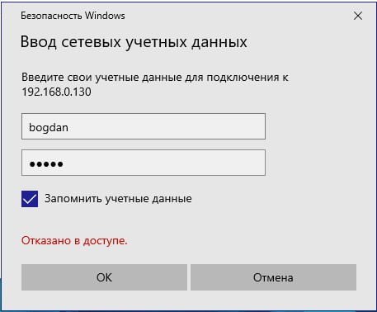

Результат

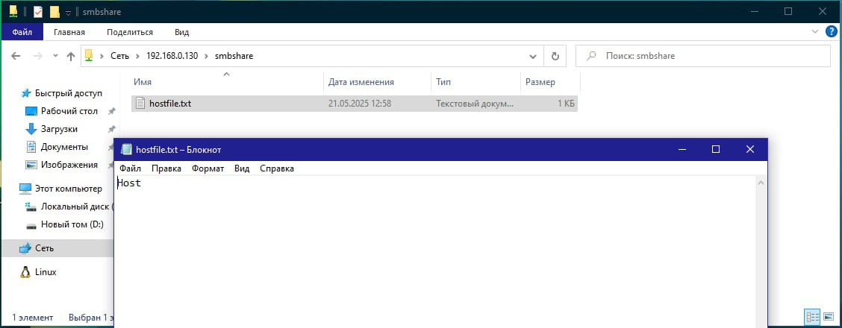

Подключение к samba директории с ВМ
